Práctica #3_Unidad #2
- Menciones algunos consejos a la hora de digitar:
a.
b.
c.

2. Complete el siguiente cuadro, del tema los hábitos de trabajo al digitar un texto.
Parte del cuerpo | Hábitos de Trabajo

- Mencione la postura correcta que se debe de tener, al sentarse frente al computador y como nos afecta mantener una mala postura frente al computador:
- Cuello:
- Hombros:
- Codos:
- Brazos:
- Antebrazos:
- Muñecas:
- Espalda:
- Cadera:
- Pies:
- Vista:

- Mencione el nombre de las teclas guías y las filas según la imagen adjunta:

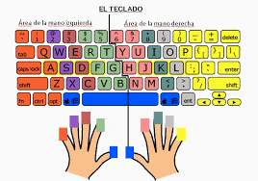

Teclas Guías | Nombre de las filas

- Mencione los nombres de las áreas del teclado:
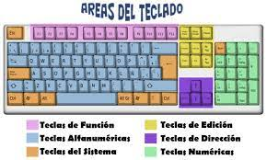

- Escriba la función de las teclas:
- Retroceso:
- Control:
- Alterna (Alt):
- Insertar:
- Suprimir:
- Inicio:
- Fin:
- Avance de página:
- Retroceso de Página:
- Esc:
- TAB:
- CAPS LOCK:
- SHIFT:
- CONTROL
- ENTER
- Teclas de la F1 a la F12:

